Қазақстан Республикасының Білім және ғылым министрлігі
ШҚО облысы білім басқармасы
«М.О.Әуезов атындағы педагогикалық колледжі» КМҚК

«Бекітемін» __________
Әдіскер: Кабимолдина А.К.
«Келісемін» __________
Сынып жетекшісі: Амангелдіқызы.Л.
Тәрбие сағатының жоспары
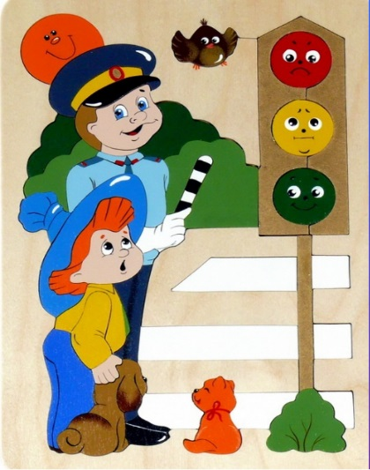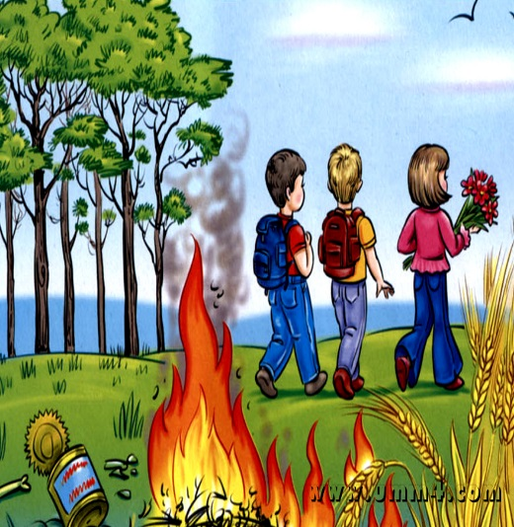
Тақырыбы: «Сақтансаң, сақ боларсың!»
Өтетін орны: «№ 4. ЖОББМ» КММ
Сынып: 6 «а»
Мерзімі: 4.02.2017 ж.
Тобы: 26 «ә»
Машықкер:Муратбекова А.Н
Баға: « ___ » ___________________
« ___ » ___________________

Семей, 2017жыл
Сабақтың тақырыбы: «Сақтансаң, сақ боларсың»
Сабақтың мақсаты: Оқушыларға жолда жүру, су және өрт қауіпінен сақ болу және ережелерімен таныстыру.
Білімділік: Оқушылардың жолда жүру ережелері,су және өрт қауіпсіздігі ережелері туралы білімдерін қалыптастырып, қауіп төнген кезде өздерін қорғай білуге машықтандыру.
Дамытушылық: Жолда жүру, от және су қауіпсіздік ережелерін есте сақтауға, орындауға баулу, ой-өрісін, дүниетанымын дамыту;
Тәрбиелік: Оқушыларды көшеде дұрыс жүріп- тұруға, жол ережесін, су және өрт қауіпсіздігін бұзбауға, ұқыптылыққа, жауапкершілікке бағыттау.
Сабақты жүргізу әдісі: түсіндіру, талдау, сұрақ-жауап, кубизм, сөзжұмбақ.
Сабақтың өтілу формасы: ұжымдық.
Көрнекіліктер: Жолда жүру, су, өрт қауіпсіздігіне байланысты суреттер, бағдаршам, жол белгілері, бейне материал.
Тәрбие сағатының кезеңдері.
1. Ұйымдастыру кезеңі
2. Кіріспе
3. Жолда жүру ережелері, сұрақтар қою
4. «Бағдаршам» ойыны, «Саяхатқа шығу» ойыны
5. Бейне материал көрсету
6. Су қауіпі, сұрақтар қою, рөлге түсіп көрсету
7. От қауіпі, сұрақтар қою, жағдаят
8. Қортынды
9. Рефлексия
Тәрбие сағатының барысы.
1. Ұйымдастыру кезеңі
Ақерке: Сәлеметсіңдер ме, оқушылар? Біз сіздермен тәрбие жұмысы бағыты бойынша 2 апта жұмыс жасаймыз. Сабаққа белсене қатысуларыңызды сұраймыз. Практика соңында
сыныпқа және әр бір оқушыға мінездеме беріледі.
Еркеназ: Бүгінгі біздің тәрбие сағатымыздың тақырыбы «Сақтансаң, сақ боларсың»
Біз осы тақырыпта жолда жүру ережелерін, от және су қауіпсіздік ережелерімен толығырақ танысайық.

2. Кіріспе
Ақерке: Тәрбие сағатын бастамас бұрын, көңіл- күйіміз жақсы болу үшін ең алдымен көршімізбен сәлемдесіп алайық. Мен қалай сәлемдесу керектігін айтқанда сендер сол қимылды тез орындауларың керек. Көзбен, қолмен, иықпен, арқамен амандасу.

3. Жолда жүру ережелері, сұрақтар қою
Ақерке: Жолда жүру ережелерін бұлжытпай орындау барлығымызға міндет. Бұл ережелер оқушыларға да, үлкендерге де, автокөлік жүргізушілеріне де қатысты. Бәріміз бұлжытпай орындауымыз керек.
- Балалар, сендер де көшеде қалай жүру керектігін білесіңдер ме, қане көрейік. Мынадай сұрақтарға жауап беріңдерші.
Бірінші сұрақ: Балалар КЖТ дегенді қалай түсінесіңдер?
Жауап: Көшеде жүру тәртібі
Екінші сұрақ: Велосипедпен неше жастан бастап жолмен жүруге болады?
Жауап:14 жасқа толған балаларға ғана рұқсат
Үшінші сұрақ: Жаға жол деген не?
Жауап: Жаяу жүргіншілер жүру үшін үлкен жолдың жағасына салынған жол. Онымен тек қана жаяу жүргіншілер жүреді.
Төртінші сұрақ: Көшеде бағдаршам болмаса не істеу керек?
Жауап:Өз көзіне сену керек, жол ортасына жеткенше, әуелі сол жаққа қара6 ортасынан асқан соң, оң жаққа мойныңды бұр
Бестінші сұрақ: Қандай көліктің түрлеріне бағдаршамның қызыл жарығына жүруге рұқсат етеді?
Жауап: Жедел жәрдем, полиция, өрт сөндіру машинасы.

4. «Бағдаршам» ойыны, «Саяхатқа шығу» ойыны
Ақерке: Оқушылар тақтадағы бағдаршамның түстерінде деңгей бойынша сұрақтар жасырынған, соның ішінен біреуін таңдап, тапсырмасын орындау.

Ақерке: «Саяхатқа шығу» ойыны
Тақтада берілген автобустың терезелерінде тапсырмалар жасырынған. Тапсырманы дұрыс орындаған оқушы саяхатқа шығады. Ал, қанекей кімнің саяхатқа шыққысы келеді?
Жауап: 1)Балалар, 2)Жол жұмыстары, 3)Қауіпті бұрылыстар, 4) Басты жол, 5) Көлiк-арба қозғалысына тыйым салынады, 6) Дыбыстық сигнал беруге тыйым салынады, 7) Жаяу жүргiншiлер жолы, 8) Жеңiл автомобильдер қозғалысы, 9) Айналма қозғалыс, 10) Тракторлардың қозғалысына тыйым салынады, 11) Тiке қозғалыс, 12) Тайғақ жол

5. Бейне материал көрсету

6. Су қауіпі, сұрақтар қою, рөлге түсіп көрсету
- Суда зиян шеккендерге алғашқы көмек
- Құтқарушылардың тәжірибесіне сүйенсек, бақытсыздыққа көбіне балалар, мастар мен қатар денсаулығы дұрыс және жүзуді жақсы білетіндер де ұшырайды.
Суға түскенде қандай жағдайларды жасамау керек:( рөлге түсіп көрсету)
- белгі қойылған жерден аспаңдар!
- рұқсат етілмеген жерде шомылмаңдар;
- балалар шомылғанда қараусыз қалдырмаңдар;
- шомылғанда камера, доп, тақталарды пайдаланбаңыздар;
- суда бұзықтық жасамаңдар;
- өтіп жатқан кеме, катер мен қайықтардан секірмеңіздер;
- таныс емес жерде шомылмаңдар.
14 жасқа дейінгі балаларға үлкендердің бақылауынсыз жүзу құралдарын пайдалануға тиым салынады.
Ыстық күн мен құмда «қыздырынып» болған соң салқын суға түсуге асықпаңыз.
Температураның тез ауытқуы қан тамырының қысқаруына, құлап қалуға әкеп соқтырады.
Егер бақытсыздық болған жағдайда есіңізде болсын! Зардап шеккен адамға тынысы тоқтағаннан кейін 6 минуттан кешікпей өмірге қайтаруға болады.
Зардап шегушінің басын бір жағына бұрып, аузын құмнан т.б. тазарту қажет, тыныс жолдары мен асқазанынан суды шығару қажет, осының барлығын 10 секунд ішінде істеу керек. Қан қысымының жиілігі мен тынысын анықтау қажет.

7. От қауіпі, сұрақтар қою
Ақерке: Өрт оқиғалары негізінен тұрғын секторда туындап отыр. Яғни, өрт басқа орындарға қарағанда азаматтардың үйлерінде жиі орын алады. Оның себептері де әр түрлі. Оның ішінде басты 4 себепті айтуға болады: 1. Отты абайсыз қолдану;2. Пештің ақаулығы; 3.Электр желілері мен құралдарын пайдалануда өрт қауіпсіздік ережелерін сақтамау; 4.Балаларды қараусыз қалдыру болып табылады. Өрттерді сөндірудің негізгі құралдары:
Су — өртті сөндірудің негізгі құралы. Су электр өткізгіш, сондықтан оны тоқта тұрған жүйелер мен жабдықтарды сөндіруге пайдалануға болмайды. Электр сымдарға судың түсуінен қысқа тұйықталуы болуы мүмкін.
Құм — өрттің шағын ошақтарын сөндіру құралдарының ең қапайымы болып табылады. Оның отты сөндірудегі әрекеті — ол жанғаш затты салқындатады. Өрт қауіпсіздігі ережесі
ҮЙДЕГІ ӨРТ
Егер өрт қатты жанып тұрса, онда сіздің негізгі мақсатыңыз тез үйден кету. 101-ге хабарласып өрт сөндірушілерді шақырту. Егер өрт қатты жанып тұрмаса да, бірақ үйдің іші қатты түтін болса, үйден тез кету керек. Түтін өрттен де қауіпті болады.
Сіздің әрекетіңіз:
1. Түтіннің исін сезгеннен кейін үйден тез кетіңіз. Кез келген шүберекті сулап ауызыңыз бен мұрынды жабыңыз сосын енкейіп (өйткені түтін жоғарыға ұмтылады) бөлмеден кетіңіз.
2. Егер өрт кішкентай бөлмеде болса, онда есіктер мен терезелерді ашпаңыз, ауа өртті күшейтіп жібереді.
3. Жанып жатқан үйден лифтпен түспеңіз, өйткені ол қатты өрт болып жатқан қабатта тоқтап ашылу мүмкін және содан бәрі жарақат алады. Ток кез келген уақытта сөніп қалу мүмкін және лифт этаждардың арасында қалу мүмкін.
4. Егер коридор және площадка өртте және түтінде (төмен түсуге жол жабық) болса, онда шатырға көтеріліңіз.
5. Егер өрт коридорда болса, есікті қатты жауып, сұйық шүберектермен ашық жерлерді жауып, есікке көрпе не пальто іліңіз. Терезені ашып қатты дауыс беріп көмекке шақырыңыз.
6. Егер сізге біреуді өрттен кұтқару керек болса, онда өзіңді арқанмен орап бір шетін далада тұрған адамға беріңіз. Егер сіз есіңізді жоғалсаңыз, онда сізді арқаннан тартып өрттен алып шыға алады. Ауызымен мұрынды ылғал шүберекпен жабыңыз.
7. Егер құтқарған адам түтінмен демалып есін жоғалтса, онда оған жасанды дем беріңіз.
Түтінмен уланудың алғашқы белгілері: бастың айналуы, бас ауыруы,
жиідемалу, жүрекайналуы, сананыжоғалту.
ЕГЕР ӨРТ ҚАТТЫ ЖАНЫП ТҰРМАСА.
Сіздің әрекетіңіз:
1. Өртті бір затпен (көрпе, пальтомен) үстінен жаба салыңыз. Содан кейін үстінен су кұйыңыз.
2. Түтінмен демалмауға тырысыңыз. Мұрынды және ауызды ылғал шүберекпен орап қойыңыз.
3. Өрттенжаныптұрғанзаттардыалмаңыз, өйткеніолөрттіңтаралудыңсебепкеріболады.
4. Өрттішетіненбастапортағақарайсөндірукерек.

Жағдаяттық сұрақтар.
1.Сен үйде жалғыз қалдың.Ата –анаң қонаққа кетті. Кенет электр тоғының пышырлап жана бастағанын байқадың. Не істер едің?
2.Екі досыңмен (үшеуің) демалыс күні бірігіп ойнап жүрсіңдер.Қарындарың ашып, күлге картоп көміп жегілерің келді. Сөйтіп сіріңке әкеліп, аулаға от жаға бастадыңдар. Бір кезде жаққан оттарың желмен ұшып ауладағы үйілген шөпке тиіп, шөп жана бастады.Не істейсің?
3. Үйге көп қонақ келді. Қонақтар шай ішіп болған соң үлкен кісілер шылым шегуге сыртқа шықты.Сөйтті де бір кісінің шеккен шылымының сөнбей қалған тұқылынан жердегі қураған шөп жана бастады.Мұндай жағдайда не істейсің?
4.Үйге анаң от жағып, өзі далаға шығып кетті.Жанып жатқан пештің есігі ашылып кетіп, ішінен жанған от түсіп кетті.Сен не істер едің?
5.Сен сабаққа келгенде сыныптасың оттық ұстап жүргенін көрдің.Мұндай жағдайда не істер едің?
8. Қортынды
Ақерке: Күнделікті өмірде адам баласын қоршаған қауіп-қатер аз емес. Соның ішінде біз бүгін жолда жүру ережелерімен, су және от қауіпсіздік ережелерін еске түсіріп, алдын алу жолдарымен таныстық.
Еркеназ: Айналайын абайла
Жан- жағыңа қарайла
Жолда жүру ережесін
Есте сақта қалайда
Міне, балалар, біз сендермен жолда қалай жүру керек екенін білеміз. Жол ережесін әрқашан есте сақтау керек. Жол ережесін жақсы білсек өзімізді жол апатынан сақтаймыз. Ал енді осы ережелерді әрқашан орындап, аман болайық! Осымен тәрбие сағатымыз аяқталды.Сау болыңдар.
9. Рефлексия
Ақерке: Қазір әрбір оқушының алдына қызыл, сары, жасыл тустер таратылады, сол арқылы сабақтың қалай өткенін көрсетесіңдер. Яғни, қызыл түс- жаман, сары түс- орташа , жасыл- өте жақсы.

